# 校级轻量级部署说明

## 部署架构图

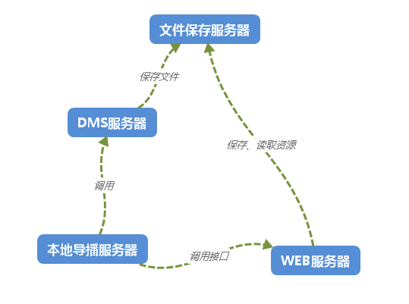

## 部署步骤

1. **文件服务器(samba)部署**

创建文件目录结构：

/data/temp

/data/dms

/data/img

/data/video/live

/data/video/upload

1. **dms服务器部署**

挂载samba

1. **本地导播部署**
2. **Mysql数据库安装(5.7版本)**
3. **web服务器部署**
4. 挂载samba
5. Jdbc.properties配置

注：jdbc.properties配置文件结尾不能有空行，不然项目启动时，连接数据库可能会出错。

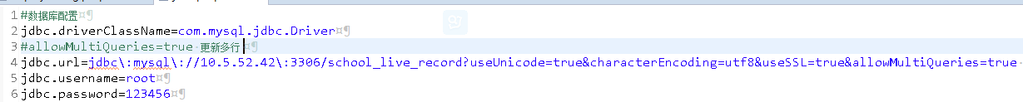

1. deploy-config.properties配置文件设置

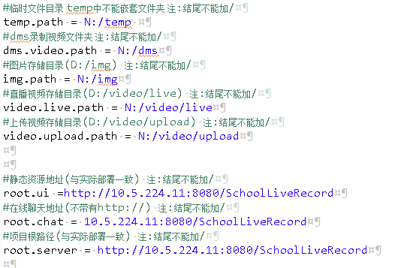

1. operation-config.properties配置文件设置

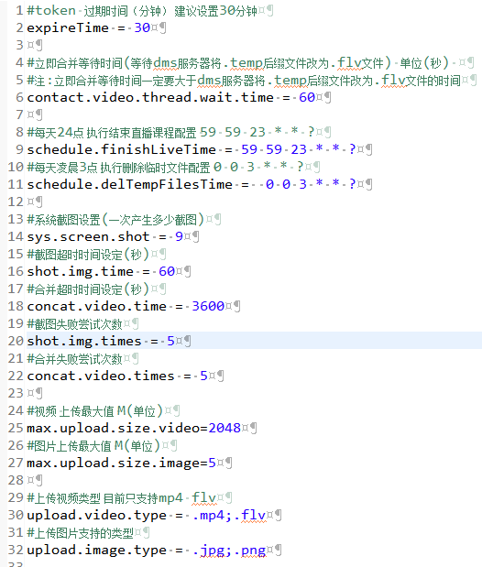

**注：1. token 过期时间小于 session过期时间（session 设置在web.xml中，默认60分钟）**

1. **contact.video.thread.wait.time合并等待时间一定要大于dms服务器将.temp后缀文件改为.flv文件的时间**
2. **设置 \WEB-INF\lib\ffmpeg的读写权限，不然截图会出错**
3. **当/data/dms下文件过多时，运维人员可以直接删除（删除时避免dms服务器正在录制、避免执行正在执行结束直播定时任务）；**
4. **程序对挂载的samba文件服务器有读写删增操作。**
5. **服务器时间设置为北京时间**
6. **默认超级管理员账号 admin 密码：123456**
7. **平台版本信息访问路径：根路径 + /pages/version.html**